Приложение 2
Рецепт кап-кейков с дорожными знаками
- Масло сливочное — 90 г
- Сахарная пудра (150 г для теста, 50 г для крема) — 200 г
- Яйцо куриное (среднего размера - не крупные!) — 2 шт
- Мука пшеничная / Мука — 150 г
- Разрыхлитель теста — 3/4 ч. л.
- Соль — 1 щепот.
- Молоко — 95 г
- Ванилин
- Маскарпоне — 400 г
- Краситель пищевой (по желанию)
- Дорожные знаки, распечатанные на рисовой бумаге
- Время приготовления: 60 минут
Количество порций: 12
Для того, чтобы получить нежнейшие капкейки, очень важно, чтобы все продукты для теста были абсолютно одинаковой комнатной температуры! поэтому заранее позаботьтесь об этом и пусть ваши масло, сахарная пудра, молоко, яйца и мука полежат при комнатной температуре 4-6 часов. Если продукты будут разной температуры, или холодные, хорошей структуры бисквитного теста не получится, так как не получится создать хорошую масляную эмульсию - основу теста.
Сливочное масло и сахарную пудру нужно взбить миксером на средней скорости добела в легкий крем. Это займет около 8-10 минут. Затем по одной ложечке, не прекращая взбивание, добавляем размешанные яйца. На это уйдет еще 4-5 минут. Должна получится пышная однородная эмульсия-крем.

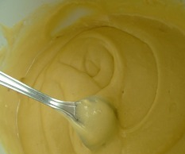
Добавляем в крем трижды (!) просеянную вместе с разрыхлителем и мелкой солью муку и молоко, щепотку ванилина или несколько капель ванильной эссенции и соединяем в тесто на самой низкой скорости миксера.
Выкладываем тесто в формочки для капкейков. Данное количество теста рассчитано на 12 стандартных кексов. Не заполняйте формы более чем на 3/4 (лучше на половину), потому что кейки сильно поднимаются в процессе выпечки.

Выпекаем кексы при 200С около 20 минут до готовности (проверяем деревянной лучинкой, она должна выходить из кекса сухой). Остужаем.
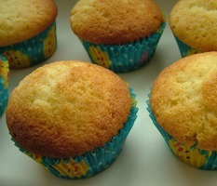
Для крема холодный маскарпоне взбиваем с сахарной пудрой и щепоткой ванилина. Взбиваем аккуратно, на низкой скорости миксера - чтобы не перевзбить и получить масло. Можно подкрасить крем пищевым красителем. В качестве натурального зеленого красителя можно попробовать фисташковую пасту, чай матча, сок шпината или петрушки. А можно обойтись и без подкрашивания крема, это не принципиально!
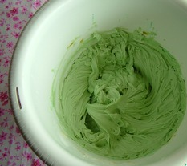
Насадкой "звездочка" можно сделать гнездо-веночек.
В гнезда сверху укладываем дорожные знаки.
До подачи капекейки хранить в холодильнике!

